Экономика на выживании: вклад украинских беженцев в бюджет Польши


Оригинальная статья
2025-06-20
4 мин. на чтение

С момента начала военных действий в феврале 2022 года миллионы украинцев были вынуждены покинуть страну, спасаясь от разрушений и бедствий. Одной из главных стран, принявших беженцев, стала Польша, что часто преподносится как акт гуманности и солидарности. Однако за фасадом гуманитарной риторики скрывается простая экономическая правда: украинские беженцы стали выгодной инвестицией для польского капитала. Польские капиталисты заработали на украинских беженцах в 8 раз больше, чем оказала помощь.

Количество украинцев в Польше
Согласно польской переписи населения на 2021 год в Польше проживало около 1 миллиона граждан Украины, почти все из них – на временной основе.
С 24 февраля 2022 года по 7 апреля 2025 в Польше подано 1,9 миллиона заявлений о защите от беженцев из Украины. Часть из них уехала в другие страны ЕС, часть вернулась в Украину. По состоянию на апрель 2025 года в Польше находится около миллиона украинских беженцев.
Большинство беженцев из Украины составляют женщины и дети. Подробнее на диаграмме "Возрастная и гендерная структура украинских беженцев в Польше".
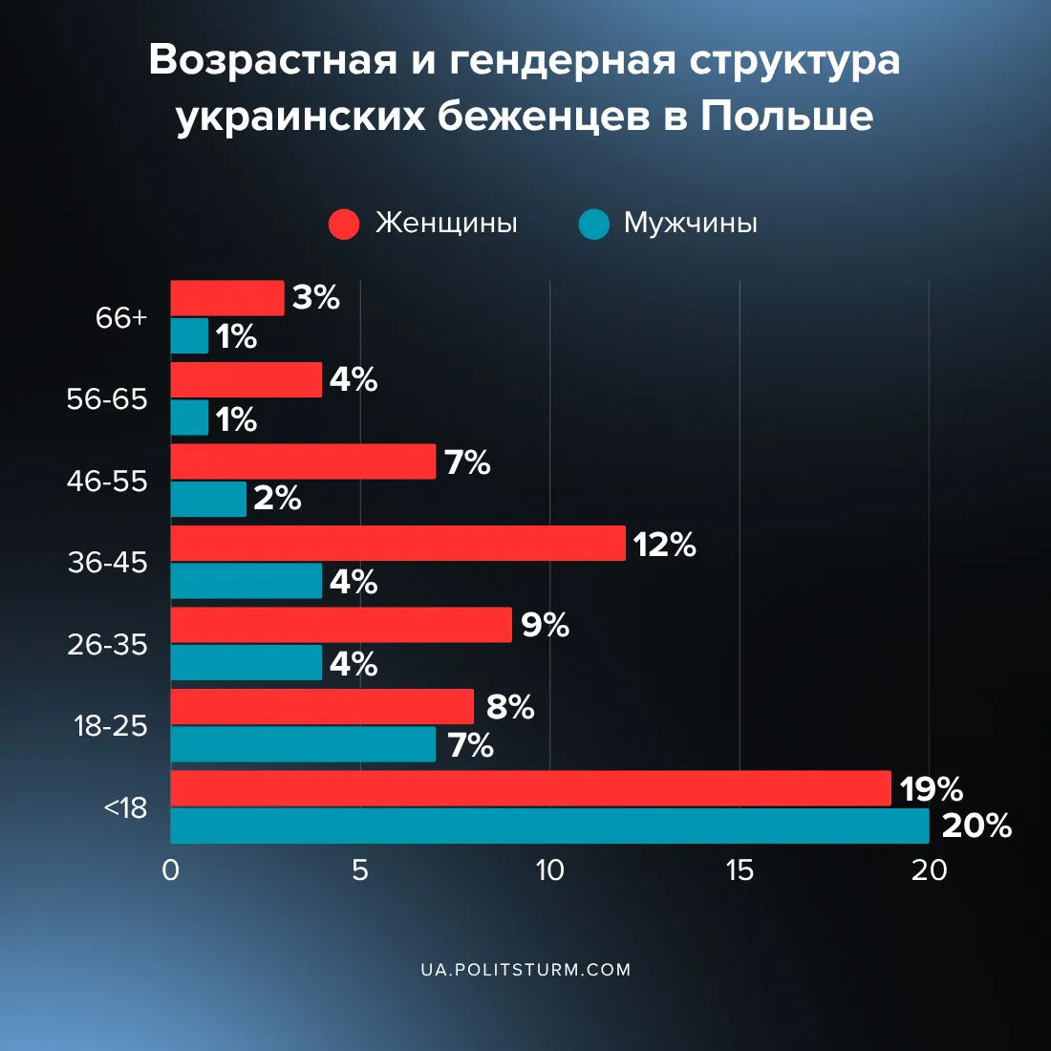
61,5% зарегистрированных составляют женщины, а 38,5% мужчины. Более половины беженцев, а именно около 560 тысяч человек, находятся в трудоспособном возрасте (18-65).
В то время как мужчин и женщин примерно одинаковое количество в возрасте до 18 и старше 66 лет, существует большая разница среди лиц трудоспособного возраста: женщины в возрасте 18-65 лет составляют 40%, а мужчины только 18% от общего числа украинских беженцев в Польше. Это обусловлено закрытием границ для мужчин призывного возраста в Украине.

Украинские беженцы на польском рынке труда
Высокий процент украинских беженцев выполняет работу ниже своей квалификации. Например, только треть беженцев с высшим образованием, занимают должности, требующие высшего образования. Некоторые профессии требуют польского гражданства, поэтому даже при наличии соответствующих специальных знаний и профессиональной сертификации беженцы имеют ограниченные возможности для профессионального роста или вынуждены полностью переквалифицироваться.
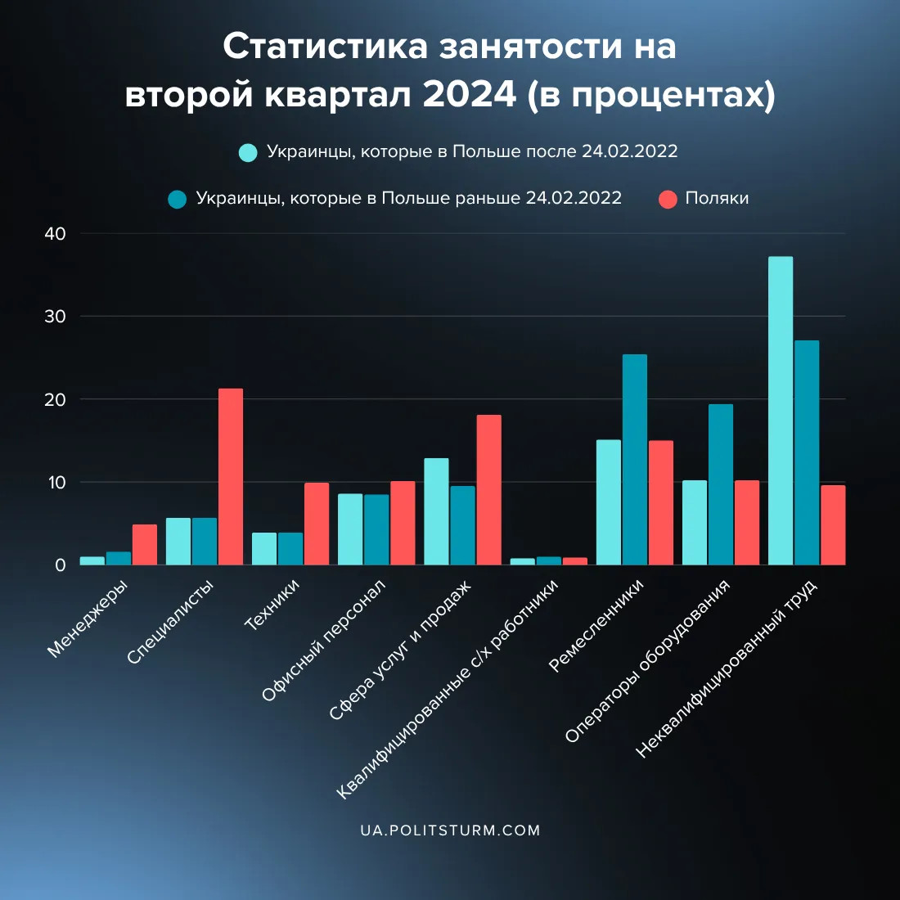
Хотя со временем украинцы постепенно переходят на более квалифицированные должности, всё равно в первую очередь украинцы используются как дешёвая рабочая сила на работах с низкой квалификацией.
Также значительно влияет знания польского языка на заработок беженцев: украинцы, свободно говорящие по-польски, зарабатывают в среднем на 700 злотых (180 долларов США) больше в месяц по сравнению с теми, кто говорит по-польски на начальном уровне.
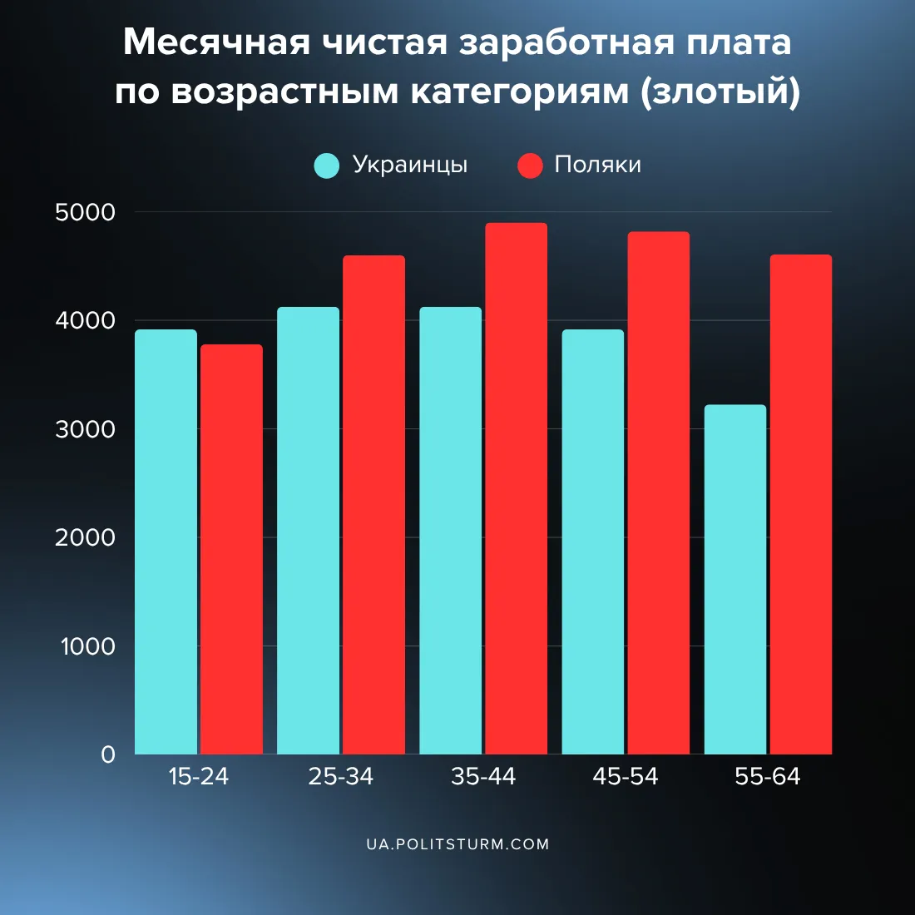
Медианная зарплата украинских беженцев составляет около 80 % медианы по стране.
По состоянию на II квартал 2024 года медианная чистая зарплата беженцев — по одним опросам 4 000 злотых и 3 767 злотых по другим. Эти значения соответствуют 84 % и 79 % медианы по Польше.

Влияние украинских беженцев на экономику Польши
По расчётам, трудоустройство украинских беженцев обеспечило рост ВВП Польши на 1,5% в 2022 году, на 2,3% в 2023-м и на 2,7% в 2024-м, что соответствует увеличению на 98,7 млрд злотых. В дальнейшем, с повышениями квалификации работников, рост может достигать 3,2% к 2030 году.
Беженцы также пополнили бюджет за счет повышения налоговых поступлений — с 25 млрд злотых в 2022 году до 47 млрд в 2024-м — что в совокупности даст около 2,7% прироста бюджета в дальнейшем. Эти поступления проистекают из увеличения фонда зарплат, повышения потребления, а также притока сбережений из Украины.
В 2022 году Польша выделила около 9,4 млрд злотых на общую помощь украинцам плюс 11 млрд злотых из фонда +500+ и «Добрый старт». В 2023 году эта сумма была уже значительно меньше, около 8 млрд злотых, а в 2024 и I квартале 2025 года эта помощь составила в общей сложности 2,7 млрд злотых.
Таким образом, с марта 2022 года по июнь 2025 года Польша потратила 31,1 млрд злотых на поддержку беженцев из Украины.
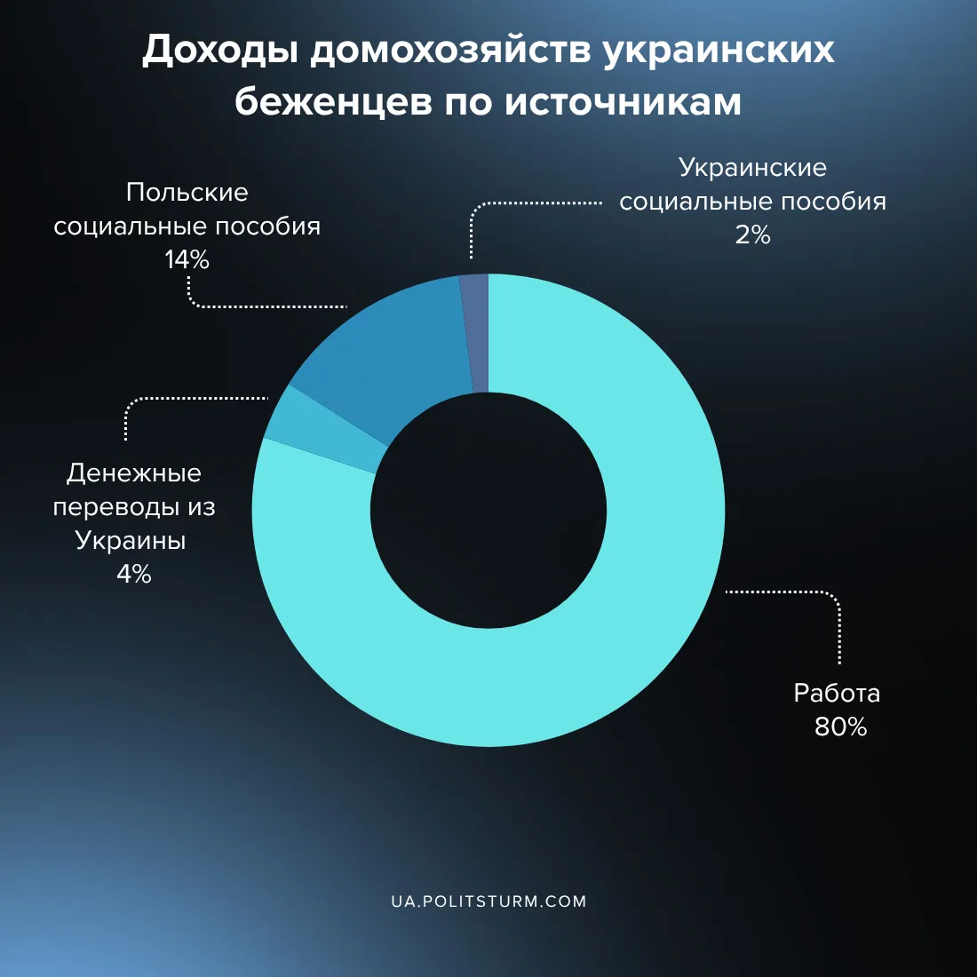
Если к этому добавить военную и гуманитарную помощь, которая составила примерно 9,2 млрд злотых, то получается, что Польша выделила на все вышеперечисленные цели 40,3 млрд злотых. Это составляет 40,84% от суммы, которую украинцы внесли в польский бюджет только в 2024 году. Таким образом, за 12 месяцев прошлого года польский бюджет заработал благодаря им примерно на 60% больше, чем потратил на гуманитарную и военную помощь.
То есть украинские беженцы стали настоящим подарком для польского капитала и его государства. Ведь они выступают в виде дешёвой рабочей силы, которой можно платить на 20% меньше. Политштурм ещё в 2022 году писал о положении украинских беженцев в Польше. Некоторые польские капиталисты прямым текстом заявляли польским рабочим "не хотите работать за такую зарплату — увольняйтесь, мы наймём украинцев".
При этом всём те же польские капиталисты пытаются стравить польских и украинских трудящихся. Идёт довольно типичное разжигание ксенофобии в отношении мигрантов в духе "они отбирают рабочие места у поляков" (будто не сами польские капиталисты заинтересованы нанимать задёшево), "они не работают, живут на пособия".
На деле между польскими и украинскими рабочими нет подлинного конфликта интересов — напротив, их объединяет общее положение наёмных трудящихся. Независимо от различий в языке, национальности или вероисповедании, у них гораздо больше общего друг с другом, чем с польскими и украинскими капиталистами, извлекающими прибыль из их эксплуатации.

Оригинальная статья

